用汗水浇灌成功之花
——记社科部2005届优秀毕业生史育华
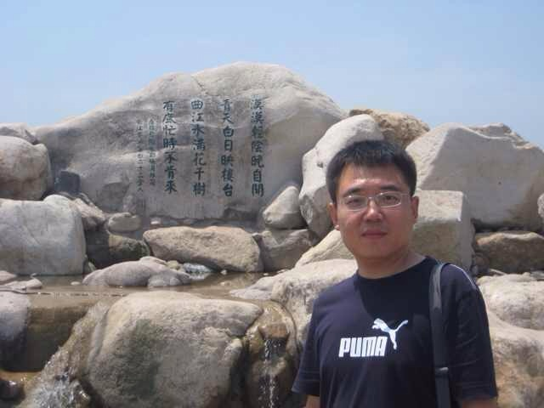
史育华照片
姓名：史育华
性别：男
所在院系：社科部
所学专业：思想政治教育
毕业时间：2005年
工作单位及职务：河北农业大学人文社会科学学院讲师
获奖：
1.河北省思想政治研究会资助重点课题200907《敏感期大学生群体思想动态及预警机制研究》获省社科优秀成果二等奖
2.2009年河北农业大学人文社会科学学院青年教师说／讲课大赛一等奖
3.2009年河北农业大学人文社会科学学院青年教师教学研究论文二等奖
4.河北省社科联第六届“素质教育改革与发展”一等奖
5.2009年河北农业大学青年教师教学研究论文奖三等奖
6.2009年河北农业大学第六届青年教师说课大赛三等奖
7.2010年河北农业大学社会科学优秀成果一等奖
8.2011年河北省军事理论课授课竞赛一等奖

【事迹材料】
史育华1978年1月出生于唐山市滦南县。2000年9月～2005年6月就读于唐山师范学院政史系思想政治教育专业。前3年为专科，后2年专接本。
一、大学期间：阅读、兼职和游学
大学期间虽然没有拿过一次奖学金，没有入党，没有当过班干部，但是，在这期间他完成了朱光潜教授60％的著作的阅读、唐君毅先生20％的著作的阅读、金庸先生武侠哲学理论的近乎100％的阅读。
2001年，我作为唐福齐老师的助理班主任接待了2001级本科生，这是唐山师范学院政史系第一届本科生。正是这一段经历锻炼了我在讲台说话的胆量和能力，这为我后来成为唐山民进高级中学的政治兼职教师打下了深厚的语言表达基础。也正是这段经历，拉近了我和政史系许多老师的关系，如：马千喜老师、孙尚斌老师、陈润军老师、刘松影老师等。
马千喜副教授开设了《思想政治新课程教学论》。马老师坚持实践教学，鼓励大学生到中学代课。在马老师鼓励下，史育华兼职于唐山市民进高级中学两年之久，担任高中思想政治课教学，月收入1400元左右。
他用这些钱买了学习生活所需要的小电器，比如电子词典、手机、单放机的同时，全部用来游学。他2002年去了西安、2003年去了成都、2004年去了洛阳和青岛（第一次坐飞机，自己买票860元、保险，连夜从唐山坐火车奔北京）、2005年考完研去了哈尔滨。这些地方给了我更为广阔的视角和奋斗的精神。特别是我看到了、体味了西北大学、西安交通大学、四川大学、中国海洋大学、哈工大等学校的校园生活后，我隐隐的决定考研了，目标是西安的文科院校西北大学。一直到现在，我始终对自己的学生灌输的思想就是：思维需要多元化、视角需要广博化，一定要走出校园。
二、读研：学术、兼职
2005年6月，史育华终于考入西北大学哲学社会科学学院马克思主义哲学专业。在硕士阶段，他碰上了一个好导师，李建森先生。史育华是他的第一届学生。那时，他会用自己的车带他和师妹去秦岭上的农家院改善生活、谈论哲学、看看斗鸡。在11个哲学研究生当中，他是距离西安最远的，由于到了自己梦寐以求的学校、体验着五千年古都的氛围。
从2005年10月，导师开始给他布置任务，每周写5000字的读书笔记，每月读300页以上的书至少一本。给我印象比较深的有柏拉图《理想国》、黑格尔《小逻辑》、黑格尔《历史哲学》、汤因比《历史研究》、列宁《哲学笔记》、康德《实践人类学》、罗尔斯《正义论》、哈贝马斯《交往伦理》、孙承叔《历史哲学》、何怀宏《伦理学原理》、罗国杰《伦理学原理》、赵敦华《基督教哲学》等等，有的甚至是抄了一遍。
读研期间，在从事科研的同时兼职于西北大学、西北大学现代学院、西安工程大学、西安警官职业技术学院等院校，从事马克思主义理论教学。用挣来的钱，买了自己的第一台笔记本电脑华硕A6JE,现在还在用。
2006年年底，他入了党，同时拿到了校一等奖学金。他是作为哲学专业第一个拿到这个奖学金的学生。读研期间发表12篇论文。其代表论文有：
1.《谈“道义论”与“功利主义”的内在统一性》载于《涪陵师范学院学报》2007年第2期（中文数据库全文收录）第112页 独立作者
2.《对人的价值的再次探讨和系统界定》载于《唐山师范学院学报》2007年第3期（中文数据库全文收录）第84页 独立作者
3.《由价值体系的变更谈哲学概念的重新界定》载于《西安石油大学学报》（社会科学版）2007年第3期（中文数据库全文收录）第74页 独立作者
4.《由商品的道德属性看企业文化建设的核心》载于《湖北经济学院学报》（人文社会科学版）2007年第11期（中文数据库全文收录）第60页 独立作者
5.《道义论在和谐社会建构中的实践价值》载于《理论观察》2007年第4期（中文数据库全文收录）第55页 独立作者
2008年，我的硕士学位论文《论道义论的内在根据和实践价值》经过南京大学、西安交通大学、陕西师范大学、西安工程大学和西北大学5位教授的推荐被评为哲学类优秀论文。
三、就业：一笔三折，选择河北农大
2007年11月，他被导师推荐到西安工程大学帮助其人文学院通过教育部本科评估。由于工作成绩突出，被该校相关领导看重，并答应留校任教。于是我担负了他们国家社科基金项目的子项目研究《马克思主义的内在逻辑》。这一段时间中，同学们忙于找工作，而我已经佩戴上了西安工程大学的校徽，由此我没有再寻找工作。
2008年5月22日，西安工程大学通知我，由于我不是双211，即本科不是211，不能录用。无奈，我于5月22日开始找工作，幸好，石家庄学院以非常高的待遇和极其好的态度接受了我，当时我试讲的成绩是35个面试者中的第一。石家庄学院马列部主任葛茂林老师非常赏识他，以至于他去石家庄出差还经常抽时间去见葛老师，他被葛老师为人正直的人品，极高的学术修养所折服。
在他到石家庄学院报道前的三天，即2008年7月6日，河北农业大学人文社会科学学院通知他面试。于是7月5日我由唐山到保定，6日试讲，7日获知是第一，要求马上签约。2008年7月至今，任教于河北农业大学人文社会科学学院。
自河北农业大学入职以来，致力于《马克思主义基本原理概论》、《毛泽东思想和中国特色社会主义理论体系概论》、《形势与政策》、《中国传统文化概论》与《当代中国史学》的教学与研究。入职后，主持、主研、参研地厅级以上课题6项，获地市级级及以上奖励5项，先后公开发表学术论文16余篇。
课题：
1.《敏感期大学生群体思想动态及预警机制研究》河北省思想政治研究会资助重点课题200907，第三参研者（校党委书记程庆会主持）。（注：获河北省委常委批示）[完成]
2.《矛盾叠加期新农村群体性突发事件表征及预警机制建构研究》河北农业大学重点资助课题200910，史育华主持。[完成]
3.《社会主义核心价值体系塑构过程中大学文化对区域发展的思想引导作用研究》河北省社科基金重点课题201004，第三参研者（校党委书记程庆会主持）。[在研]
4.《保定城市文化品牌建设与“三年大变样研究”》保定市社科联资助课题201007，第四参研者（闫红主持）。[完成]
5.《先进文化视阈下高校思想政治教育工作模式框架建构研究》教育部专项课题，经费9万。第三参研者（校党委副书记王余丁主持）。[在研]
代表性论文：
1.《由“单音节”到“交响乐”——高校政治理论课课堂教学新思维》载于《河北农业大学学报》（农林教育版）2009年第2期 第205页 独立作者
2．《从乌托邦到科学实践——和谐社会理论在马克思主义发展史上的逻辑地位》载于《河北经贸大学学报》（综合版） 第14页 2009年第3期
3．《对哲学概念的再次思考和系统界定》载于《北京教育学院学报》2010年第4期 第29页 独立作者
4.《对汤因比历史哲学思想的解读》载于《大江周刊论坛》2010年第5期 第69页 第一作者
5.《关于敏感期大学生群体思想动态及对策建议的报告》载于《调查与研究》2009年5月13日（中宣部内刊）【同日转发中共河北省委宣传部《舆情摘报》第13期，有省委常委批示】
成功感言
你可以不喜欢一个专业，但是你必须致力于所从事的专业。作为人，要注重内在的提高，必要时丢弃形式。
【专家点评】
用行动告诉我们，成功的路是一步一步走出来的！从大学生到大学教师，每一步都烙下了坚实的脚印。他能够结合自己的专业教育为自己的未来寻找出路, 学以致用，将知识拓展开来，找到属于自己的一个平台,不断提高自己的专业水平,不断提升自己的人生价值。他的富有传奇色彩的成长经历给当代大学生的启示是：接受已经改变的，改变可以改变的。在崇尚能力加经验的今天，大学是梦想＋努力＋坚持！

